Projeto de Decreto Legislativo nº /2011.

Sr. Presidente
Senhores Vereadores

O vereador José Henrique Conti apresenta nos termos regimentais, para apreciação e votação da Casa dos nobres pares, o incluso projeto de Decreto Legislativo que concede o Título de Cidadão Honorário de Valinhos ao Prof. José Maria Mendes da Silva.

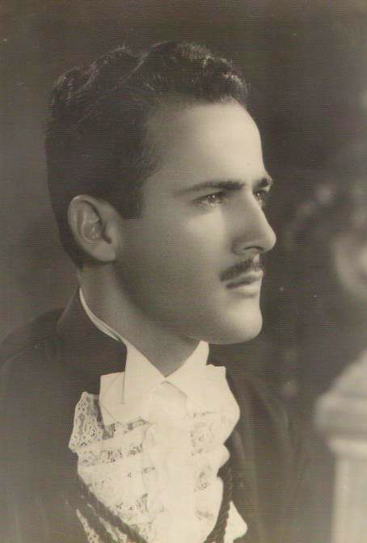
Justificativa: Em 1930 o mundo vivia uma série de manifestações culturais, com a expansão dos sistemas de transmissão e recepção radiofônicos e com a transição do cinema mudo para o sonoro. No campo político acontecia a expansão do nazismo pela Europa. Nos EUA o capitalismo tentava se ajustar após sua primeira crise com o crash da Bolsa de Nova York, enquanto no Brasil enfrentávamos uma Revolução, liderada pelo fazendeiro gaúcho Getúlio Vargas, que acabaria com a hegemonia da política do “café-com-leite”, onde os latifundiários paulistas se alternavam no mandato presidencial.
Eram tempos agitados, mas na pacata cidade de São José do Rio Pardo no estado de São Paulo, cerca de 170 km de Campinas nascia o Prof. José Maria Mendes da Silva no dia 08 de março que viria a ser, casado com a Profa. Maria Ignez Osti, exemplo de pessoas dignas, de caráter irrefutável na sociedade valinhense.
José Maria sentiu a vocação para o ensino em 1950 quando cursava a Escola Técnica de Comércio em São José do Rio Pardo, pois gostava de se sentir útil ajudando os colegas de classe e porque a profissão era muito digna na época, o que o fez matricular-se na Escola Normal Euclides da Cunha.

Ele se formou em 1953 e foi com alguns colegas para a região da Alta Paulista, que estava em plena expansão e necessitava de professores. Passaram por Marília, Adamantina e outras cidades, mas se firmaram na cidade de Pacaembu.
Lecionou em escolas rurais multisseriadas, ou seja, na mesma classe estudavam alunos da 1ª., 2ª. e 3ª. séries, o que certamente exigia bastante versatilidade do professor.
Além disso, sua escola ficava a 14 km da república onde morava e só havia condução para a ida, portanto fazia uma longa caminhada de volta todos os dias. Vez ou outra se deparava com animais silvestres e até cobras pelo caminho.
Fez amizades com a colônia japonesa, trabalhou voluntariamente como escrivão de polícia em suas horas vagas, pois datilografava muito bem e o delegado local precisava de ajuda.
Ficou em Pacaembú por 2 anos como professor iniciante acumulando os pontos necessários para o ingresso oficialmente como professor do estado, nesse ínterim conheceu aquele que seria o grande amor de sua vida, isso foi em fevereiro de 1954.
Estamos em 1956. Enquanto o Prof. José Maria esperava a homologação de seu diploma, que na época era feita apenas no RJ, e como tinha formação técnica em Contabilidade, trabalhou 3 meses na Rigesa, 6 meses na Gessy, deu aulas em alfabetização para adultos (Mobral) no bairro da Capuava e como substituto na escola Prof. Antonio Alves Aranha. Quando seu diploma chegou, conseguiu legitimar sua condição de professor e optou por se dedicar à área da Educação, pois lecionar era o que mais gostava de fazer.
O Prof. José Maria casou-se com a Profa. Maria Ignês Osti em 1957, ele morando em Valinhos e ela em Itatiba. Tiveram sua primeira filha, Maria Cláudia, em 1958. O segundo filho José Maria Júnior veio em 1959. Maria Ignez conseguiu remoção para Valinhos em 1962, já para lecionar no Alves Aranha, quando se encontrava grávida do terceiro filho do casal, José Paulo.
A esta altura, moravam na sua primeira residência juntos, na Rua Itália em frente à Escola de Comércio e ficaram lá por 4 anos até construírem sua casa e mudar-se para a Rua Francisco Glicério, onde residem até hoje, desde 1966.

Ele, após anos de magistério, montou em sociedade com outro professor, cursos de admissão, uma exigência legal de 1931 a 1971 e que constituía de exames para admissão ao ginásio, o que seria hoje da 4ª. para a 5ª. Série.
Essa atividade durou 10 anos, com média de 150 alunos por ano e era concomitante à sua cadeira de professor no Alves Aranha. As aulas ocorreram primeiramente na Escola de Comércio e depois em uma sala de aula montada na garagem de sua casa!
Depois, foi convidado a auxiliar na administração da escola e também na gestão escolar.
Foi quando resolveu trocar de chapéu, voltar a ser aluno e fazer Faculdade de Pedagogia de 1970 a 1974, o que lhe legitimava a assumir a direção da escola.
Ele se aposentou em 1986.

É TANTOS ANOS DE DEDICAÇÃO DESSE CASAL AO MAGISTÉRIO DE VALINHOS QUE É POSSÍVEL ENCONTRAR ALGUM DE SEUS ALUNOS EM QUALQUER EVENTO QUE SE FAÇA NA CIDADE.
HOJE POR EXEMPLO, DEVE HAVER ALGUÉM NESTA CASA QUE FOI UM DE SEUS ALUNOS.

A aposentadoria não foi o final de sua participação na comunidade valinhense. O casal continuou, e continua muito ativo, envolvendo-se nas causas ligadas à Educação e às atividades beneficentes de nossa cidade.
Um dos casais fundadores das Equipes de Nossa Senhora em Valinhos, movimento que se iniciou em junho de 1962 e do qual participam até hoje. As equipes originaram-se com a finalidade de preparação de noivos para o casamento, onde são estudados temas religiosos para a espiritualidade do casal.
Porém entendem que são missionários, pois têm como missão a orientação para os noivos, desde economia doméstica, saúde da família, como administrar conflitos familiares e tantos outros temas que permeiam a vida de um casal.
Hoje são 14 equipes com aproximadamente 80 casais.

Como sempre moraram perto do Alves Aranha era comum convidarem as professoras que não residiam na cidade para tomarem um café em sua casa, curiosamente esse hábito continuou mesmo após a aposentadoria de ambos e acabaram
instituindo o “café dos aposentados”, atividade que perdura até hoje, porém acontecendo em forma de rodízio na casa de outros colegas professoras.
Nestes encontros são discutidos os mais variados temas, mas principalmente Educação, pois se aposentaram como professores, mas acreditam que jamais deixaram de ser Educadores.
É fato que o café feito pelo Professor José Maria, passado em coador de pano e adoçado com açúcar cristal ficou famoso, principalmente quando acompanhado pelos deliciosos quitutes preparados pela Professora Maria Ignez.
Quase que diariamente um grupo de vizinhos, parentes e amigos passam por ali para tomar o famoso cafezinho da tarde.
Mais um compromisso, mais um grupo que participam...
Esse casal consegue transitar pelas mais diferentes comunidades, pois praticam há muito tempo e antes de virar moda o respeito à diversidade, a ausência de preconceitos, a humildade, porém com assertividade e verdadeiramente o amor pelo próximo.
Ele ainda joga futebol, como ponta direita às antigas, e continua marcando seus golzinhos.
Ela faz o almoço de domingo com uma maionese que também já virou patrimônio gastronômico de Valinhos.
Nessa agitada vida tecnológica que vivemos, onde a objetividade é a palavra de ordem, eles nos ensinam o valor da subjetividade, sim porque para lidarmos com sujeitos devemos ser subjetivos, se lidássemos com os objetos deveríamos ser objetivos.
Se educação vem de “ex-ducere”, palavra latina que significa conduzir a partir de dentro, esse casal, na sua simplicidade, nos seus gestos, na maneira como lêem o mundo, continuam a nos conduzir, a nos provocar a reflexão e a nos ensinar.

Contamos com o apoio dos nobres companheiros para que este Legislativo possa prestar esta homenagem com o título de Cidadão Honorário de Valinhos ao Prof. José Maria Mendes da Silva.

Valinhos, 25 de Janeiro de 2011

José Henrique Conti
Vereador

Projeto de Decreto Legislativo n° /11

Decreto legislativo nº

Concede o Título de Cidadão Honorário de Valinhos ao Professor José Maria Mendes da Silva.

Paulo Roberto Montero, Presidente da Câmara Municipal de Valinhos, nos termos do projeto de Decreto Legislativo n° , aprovado em sessão de ,
Decreta
Art. 1°. É concedido o Título de Cidadão Honorário de Valinhos ao Professor José Maria Mendes da Silva, pelos relevantes serviços prestados a Educação e Cultura no município de Valinhos.

Art. 2°. Este Decreto Legislativo entrará em vigor nesta data.
Art. 3°. Revogam-se as disposições em contrario.

Câmara Municipal de Valinhos,
aos

Paulo Roberto Montero

Presidente

